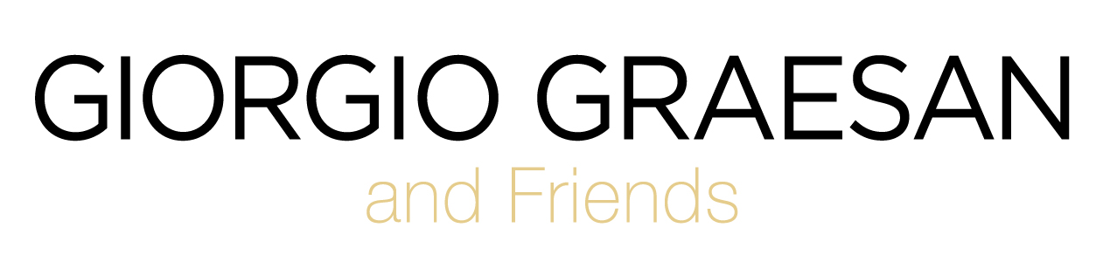
COMUNICATO STAMPA

PAINT REVOLUTION.
Un happening dedicato alla creatività. Per due mesi, quattro decoratori, ogni giorno, si cimenteranno nella lavorazione di quattro pannelli a testa; una creazione collettiva, uno spazio aperto al pubblico dove osservare come nascono nuove texture e metodi applicativi in modo del tutto spontaneo.

La Giorgio Graesan and Friends, azienda dedicata nella creazione e sviluppo di materiali decorativi per pareti rispondenti alle contemporanee necessità di personalizzazione e praticità; crea un evento unico nel suo genere:
Un Happening di creatività spontanea, in un Mondo di organizzazione e must have, realizza una Creazione Collettiva, due mesi di sperimentazione e gioco all’interno di uno spazio di fronte al nuovo show-room nei pressi della Stazione Centrale.

Quattro decoratori condivideranno lo spazio sperimentando, plasmando, scambiandosi consigli e idee, progettando nuovi tools e forme a rilievo che saranno poi valutate e selezionate per entrare a far parte dei nuovi metodi applicativi Graesan.

Protagonista di questo evento sarà Istinto, uno stucco a grana grossa, naturale e facilmente plasmabile che consente la possibilità di esprimersi liberamente attraverso giochi di volumi e accostamenti di colori ed effetti; metallizzato, lucido, opaco, simil pietra, come cemento e ancora altre mille combinazioni possibili grazie alla sua matericità.

A partire dal 4 Aprile fino 1 Giugno, tutti i giorni dalle 10,30 alle 18,30 a Milano, in via Vittor Pisani 16, la via che collega le stazioni metropolitane di Centrale e Repubblica, sarà invasa da un’onda di entusiasmo nata dal logo della azienda “Make Art not War”, da cui nasce il desiderio di realizzare un evento libero da regole e limitazioni che metta in luce le personalità di comuni “imbianchini” dal talento straordinario.
Cosi nasce la Paint Revolution che si propone di trasformare le paure ed ansie del Mondo moderno in una esplosione di divertimento, creatività e colore durante il momento più vivo del design italiano, il Salone del Mobile 2016.

INFORMAZIONE AI GIORNALISTI
Vi aspettiamo dal 4 Aprile al 1 Giugno in via Vittor Pisani 16 dalle 10.30 alle 18.30.
Vi verrà consegnata una brochure ed un simpatico gadget.
Per ulteriori informazioni shilagraesan@me.com tel: 02 37901289

Giorgio Graesan and Friends s.a.s. – Showroom via Vittor Pisani 16 tel. +39 0237901289 www.giorgiograesan.it – p.iva e cod.fisc.:05374620960 C.C.I.A.A. 1816471

